1. Download dan install **apache-maven-3.5.0** pada PC kalian. Dan pastikan JDK sudah terinstall.

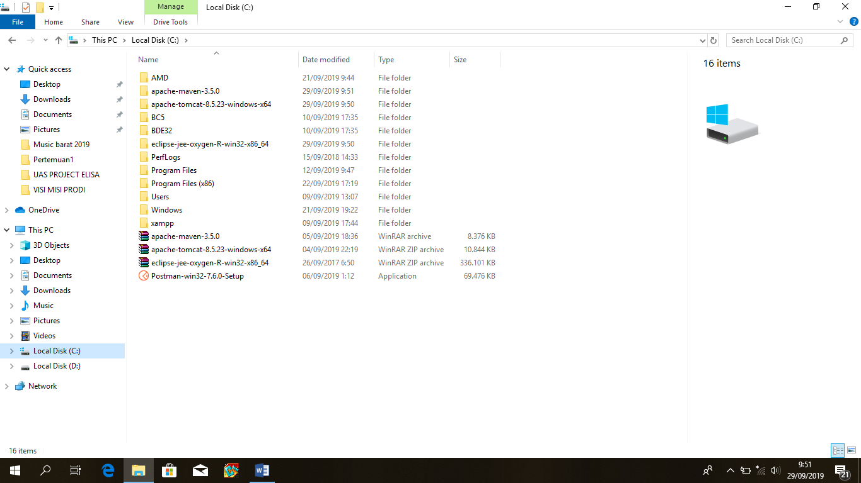

1. Cek Java version yang telah diinstall di PC kalian dengan menggunakan CMD (Command Prompt).

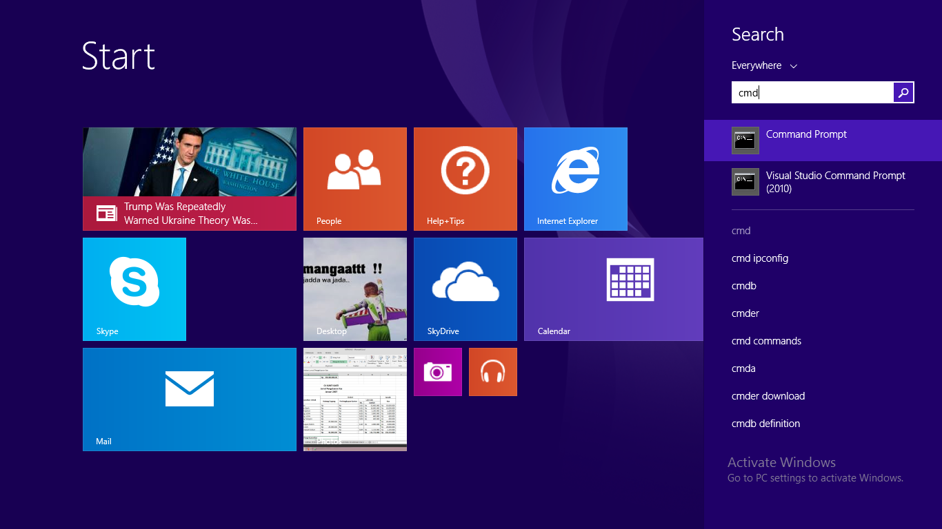

1. Ketik “**java –version**” kemudian tekan enter. Tunggu hingga tampilan seperti dibawah ini.

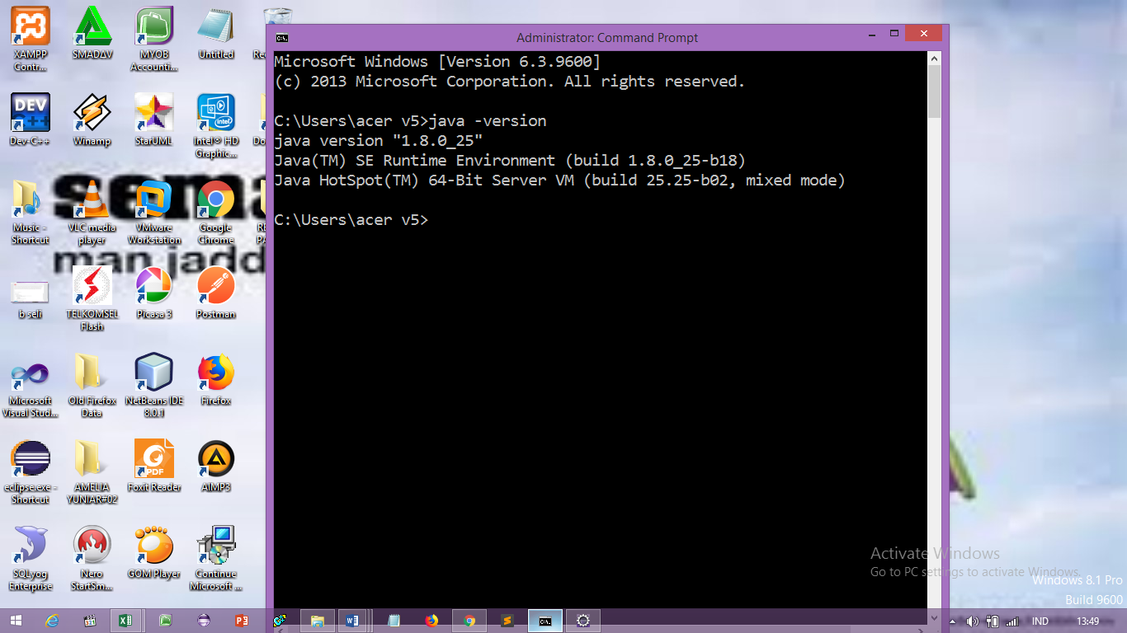

1. Lakukan **Set Up Java Environment Variable.** Dengan cara **control panel -> System and Security.**

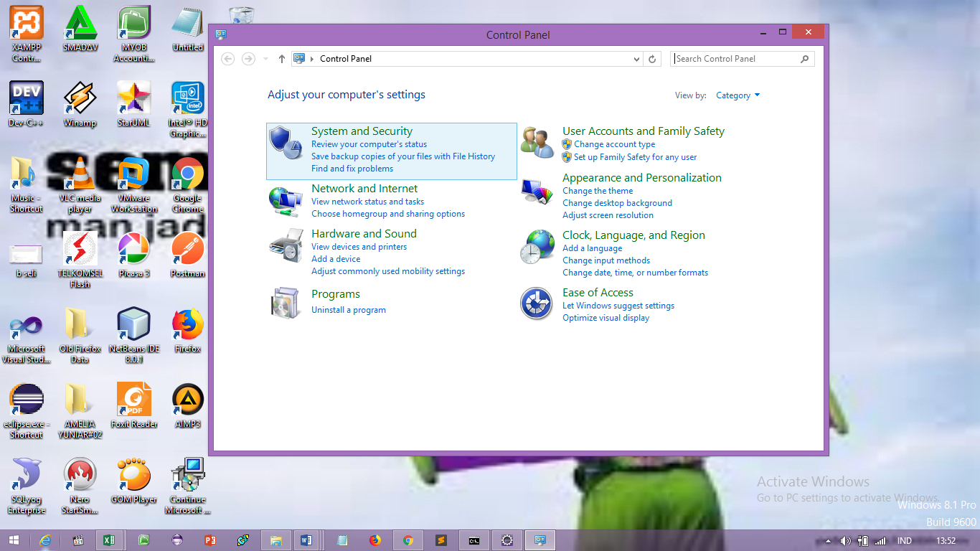

1. kemudian kita pilih **System.**

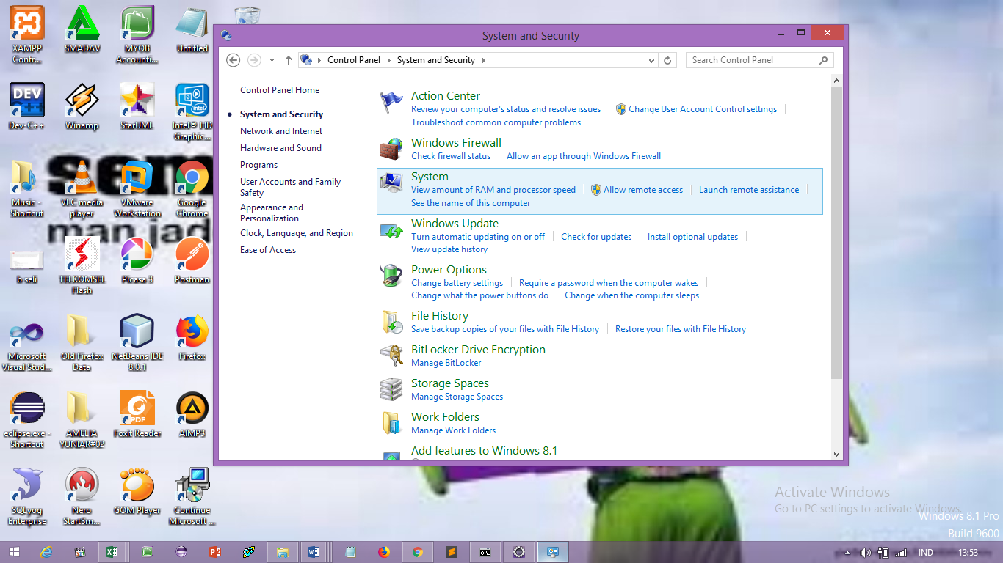

1. kemudian pilih **Advanced System Settings ->** lalu klik **Environment Variables**.

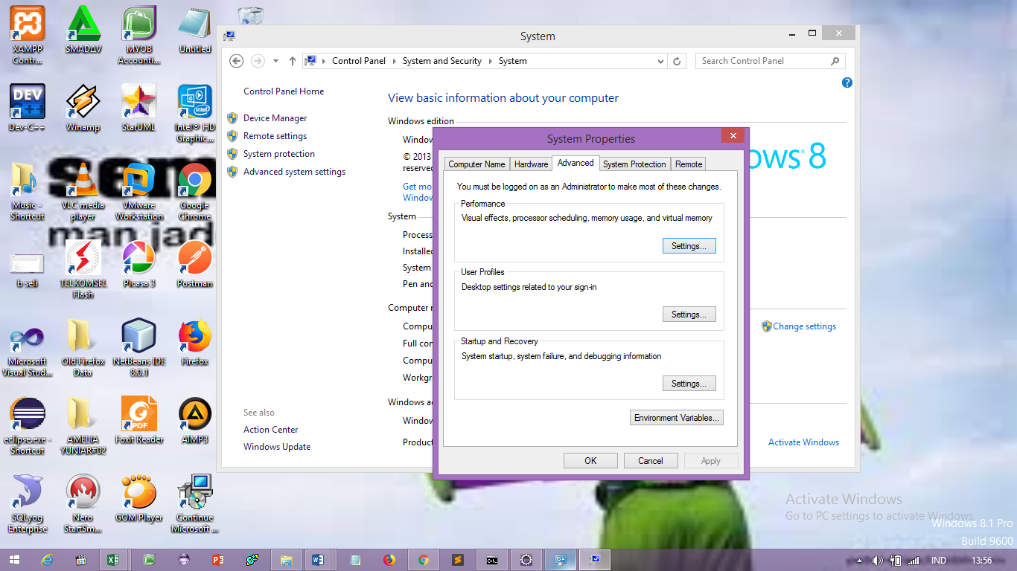

1. Akan muncul menu environment. Lalu klik **New** pada System variables

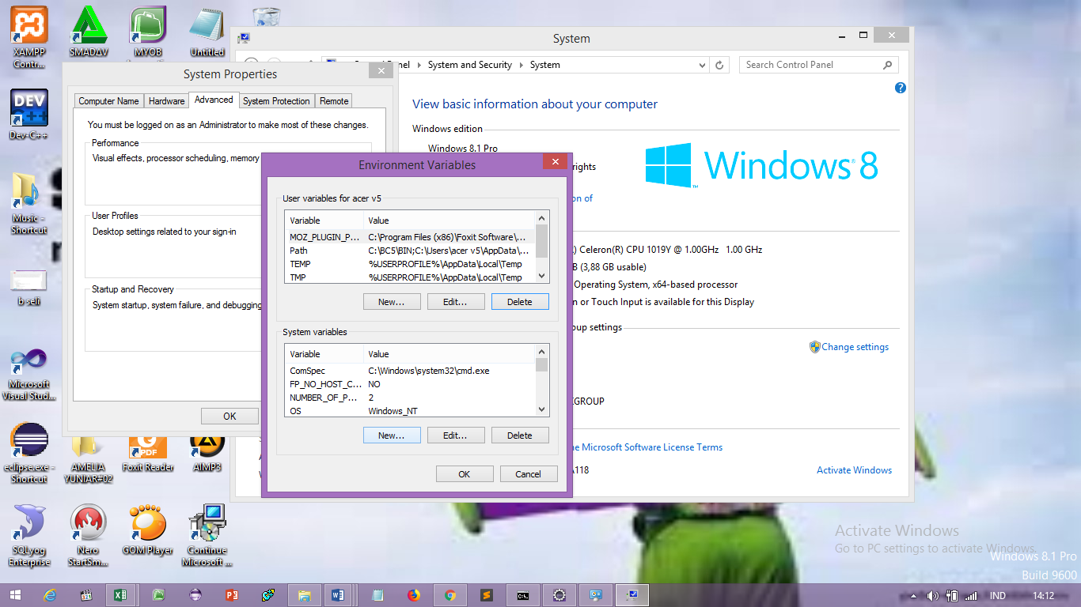

1. Ketik “**JAVA_MAVEN**” pada kolom Variable Name. lalu ketikkan “**C:\Program Files\Java\jdk 1.8.0_25 (lokasi dimana file jdk kalian disimpan)** pada kolom Variable value lalu klik OK

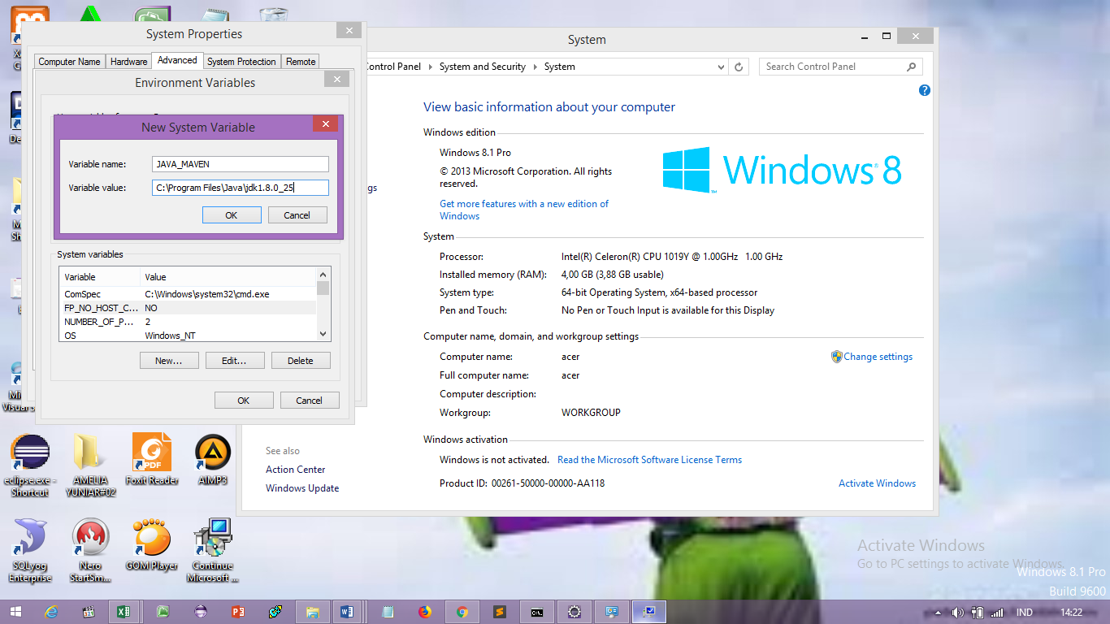

1. Akan muncul **JAVA_MAVEN** yang telah ditambahkan tadi

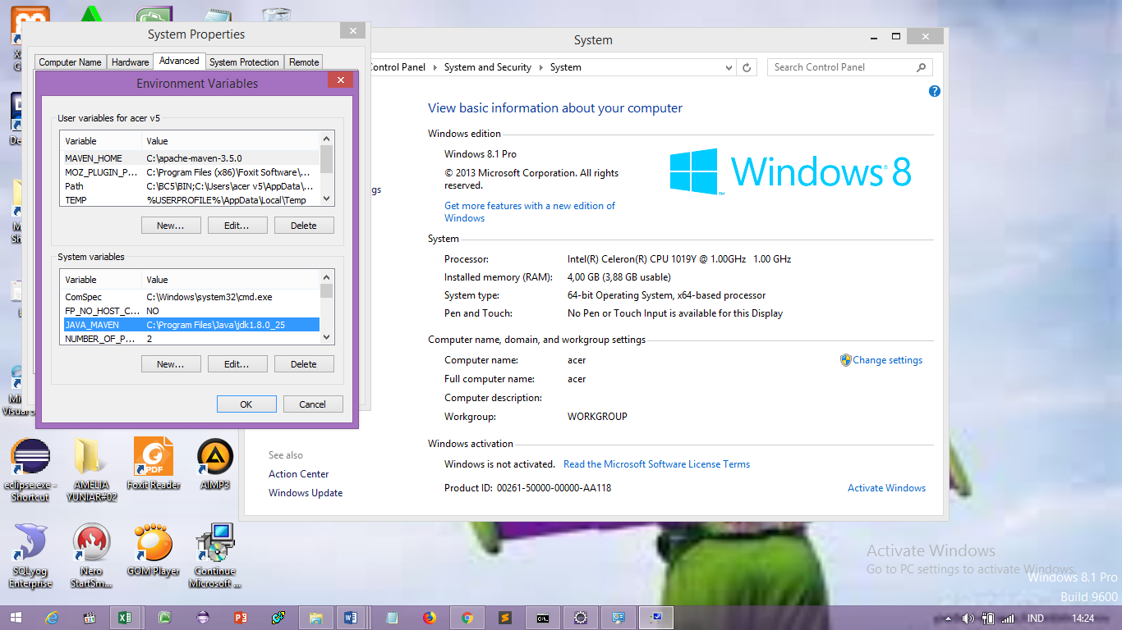

1. Langkah selanjutnya yaitu Set Up Maven Environment Variable. Langkahnya hampir sama dengan Set Up java Environment variable. Klik **New** pada System variables. Variable name diisi oleh **“MAVEN_HOME”** dan Variable value diisi oleh **“C:\apache-maven-3.5.0”** (lokasi dimana kalian menyimpan apache maven pada PC kalian). Lalu klik **OK.**

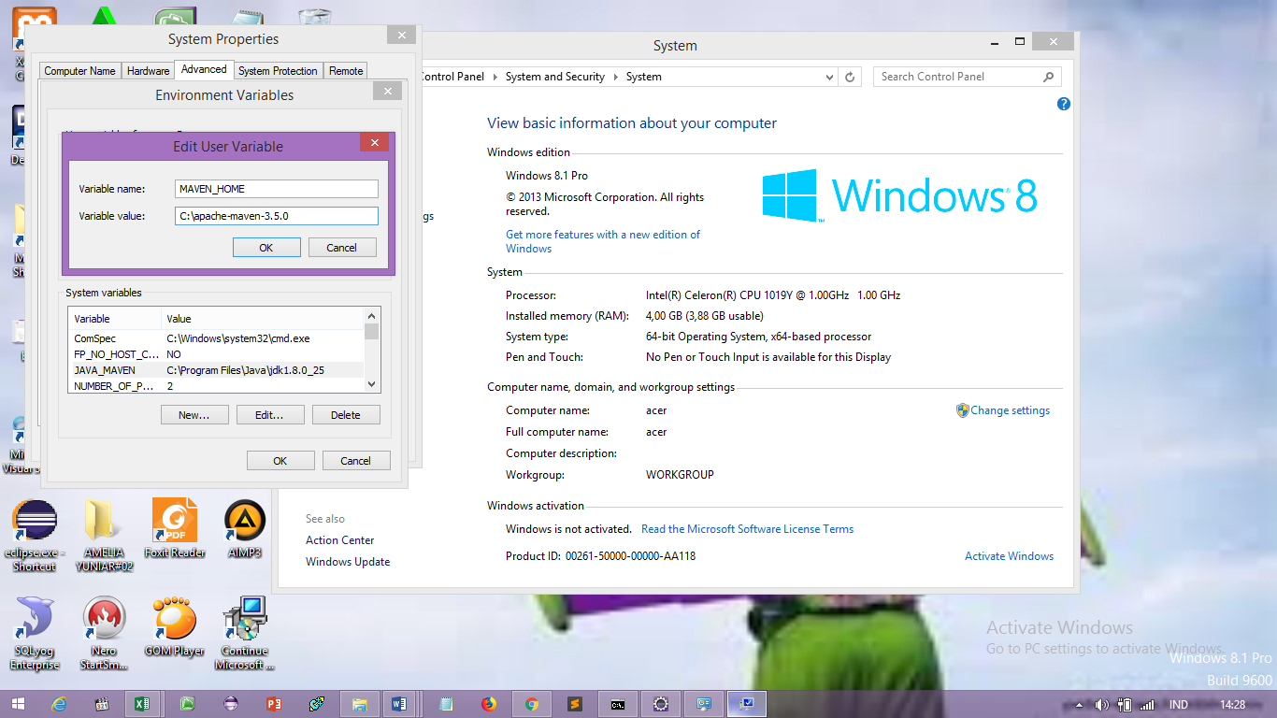

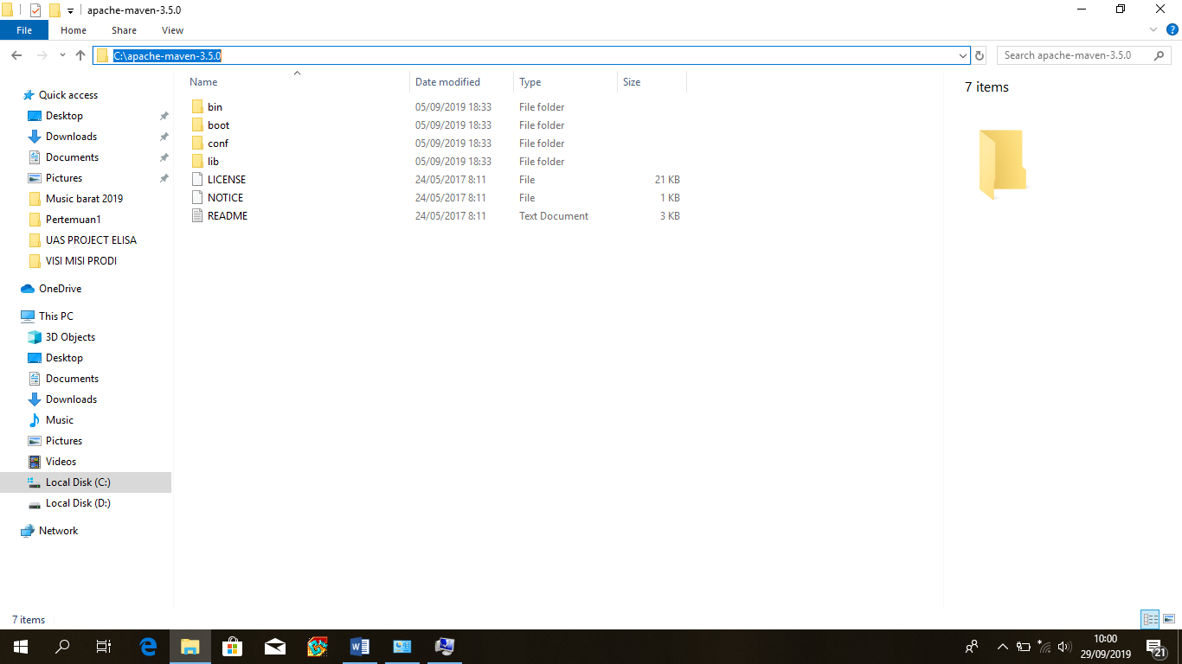

1. Maka akan muncul **JAVA_MAVEN** pada System variables.

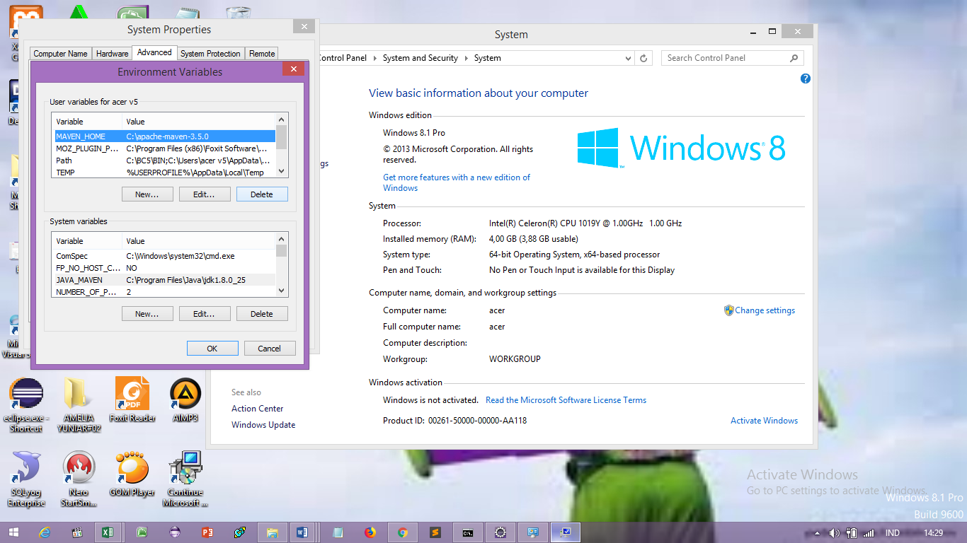

1. Langkah selanjutnya yaitu Update the Path Variable. Caranya yaitu klik pada path seperti yang ditunjukkan pada gambar dibawah -> lalu klik **Edit**.

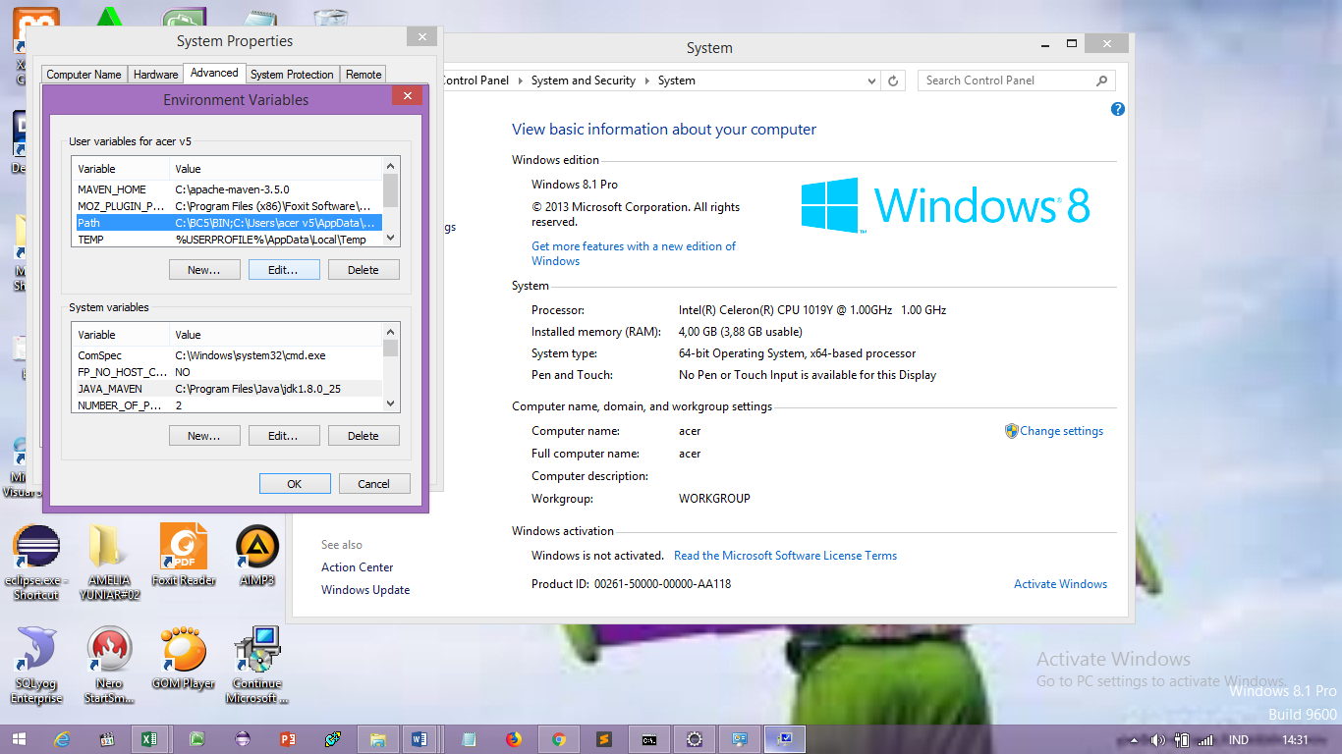

1. Setelah itu, klik **New** -> lalu masukkan kembali **“C:\apache-maven-3.5.0”** (lokasi dimana kalian menyimpan apache maven pada PC kalian) => Lalu klik **Ok**

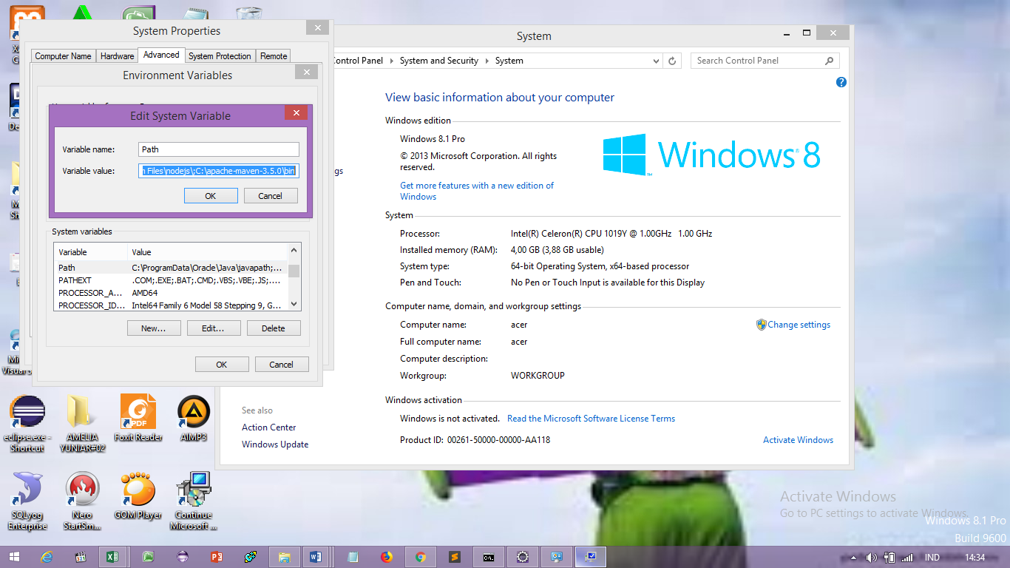

1. Setelah itu klik Ok kembali.

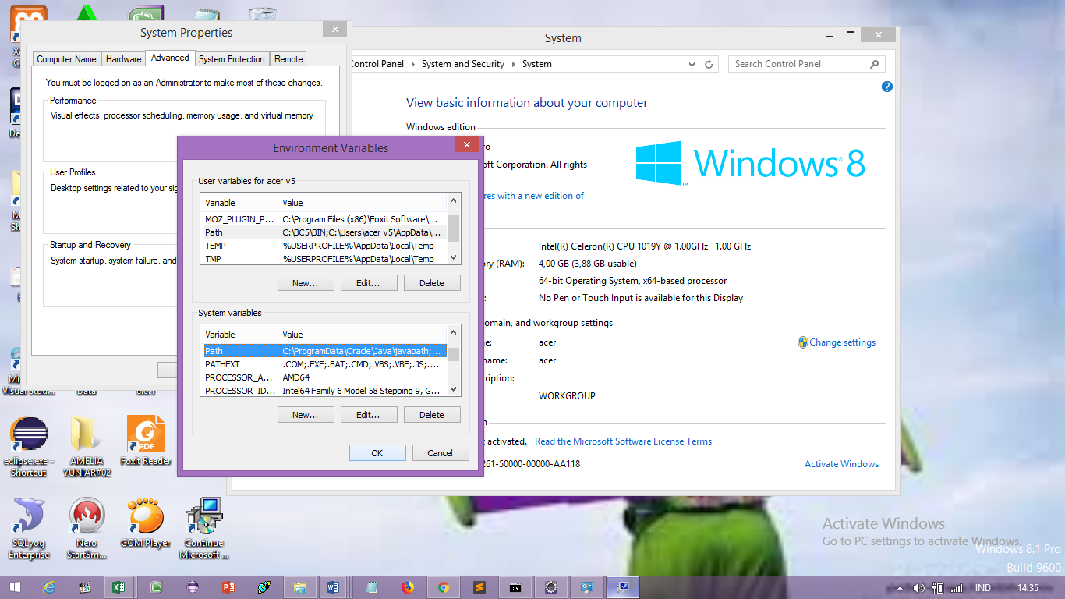

1. Klik Ok lagi.

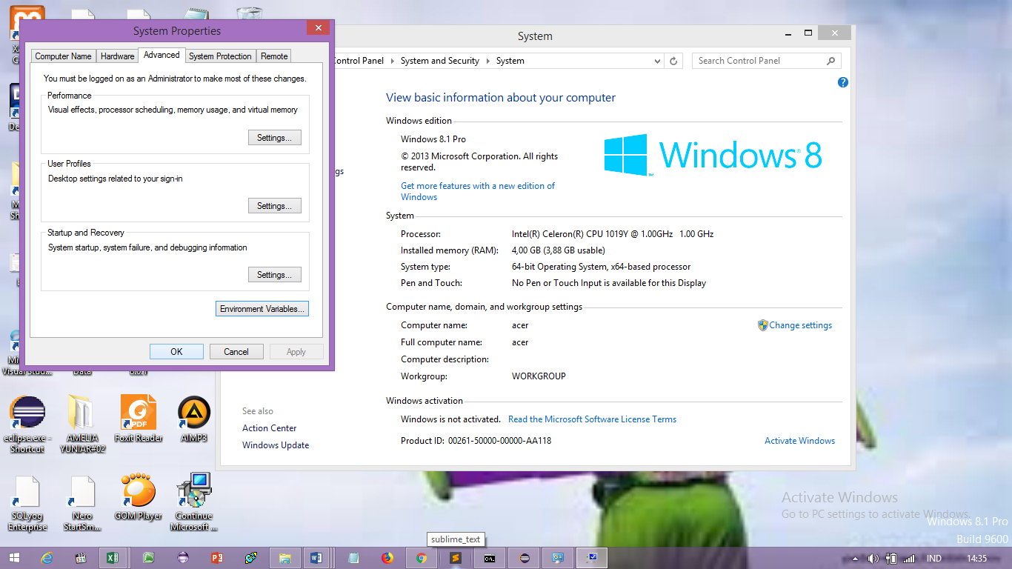

1. Langkah terakhir yaitu Test the Maven Installation. Caranya yaitu klik **CMD/Command Prompt** -> lalu ketik “**mvn –version**” -> tunggu sampai muncul seperti pada gambar dibawah ini. Jika telah muncul seperti itu, tandanya maven telah siap digunakan pada PC kalian.

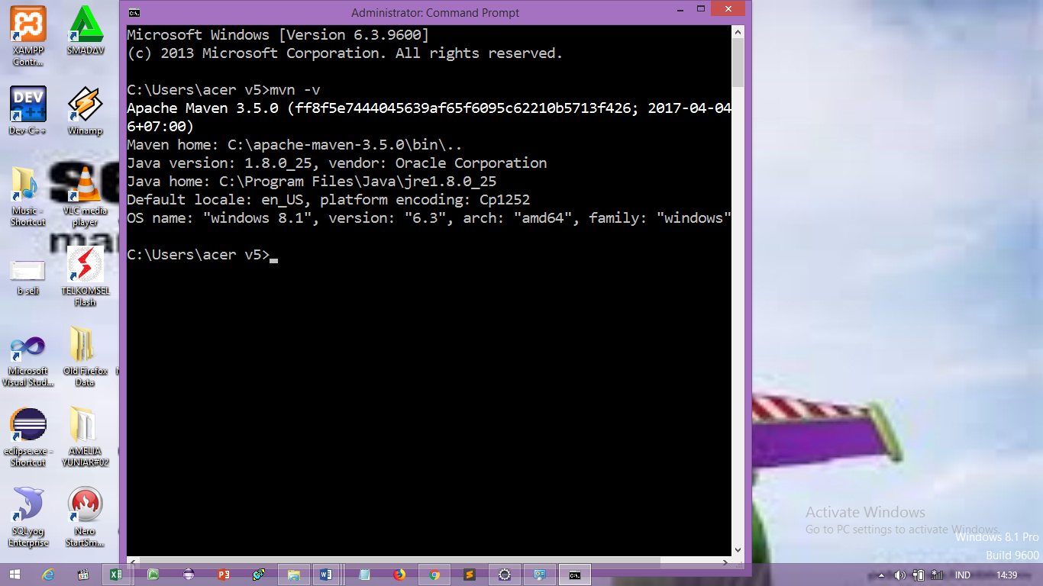

***-Selamat Mencoba-***